一、实验目的
南昌航空大学实验报告
二○二一年十一月十一日
课程名称： 单片机实验 实验名称：乙机接收及甲乙机通信实验
班级： 190841班 姓名： 李奕澄 同组人：
指导教师评定： 签名：
1、掌握串口异步通信的工作原理；
2、掌握在Proteus下仿真实现乙机接收；
3、掌握51汇编语言编写串口初始化和串口中断服务程序的方法。
二、实验内容
设甲、乙两台单片机的fosc＝6MHz，以300的波特率在方式1下实现如下的串行通信，编写程序实现此功能。
①在实验中实现乙机接收功能：乙机接收串口调试助手发送过来的的字符串“Welcom to the MCU world!”，并在数码管上显示。乙机接收程序在Keil下编写并编译生成.HEX文件，然后综合利用Proteus仿真软件、串口调试和虚拟串口管理器手进行仿真实现。
②甲乙机联机通信。甲机发送字符串“Welcom to the MCU world!”给乙机，同时在调试助手窗口中显示；乙机接收甲机发送过来的字符串“Welcom to the MCU world!”，并在数码管上显示。若调试助手窗口中的字符串与数码管上的一致说明甲乙机通信成功。
二、实验设备
1、计算机；
2、Proteus仿真软件，串口调试助手，虚拟串口管理器。
四、实验电路及框图
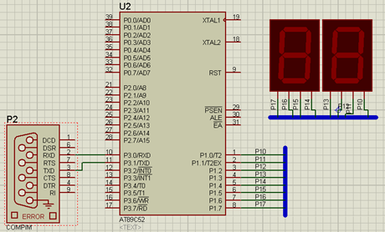

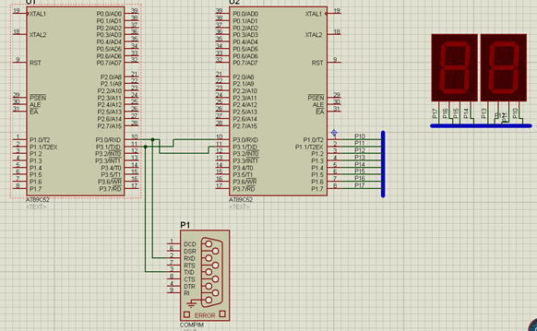

五、实验步骤
利用Keil进行程序编译，利用Proteus进行仿真查看结果。
六、实验程序
甲机发送：
#include<reg51.h>
#define uchar unsigned char
char code map[]={0x7e,0x79,0x38,0x39,0x5c,0x37, 0x78,0x5c, 0x78,0x76,0x79, 0x37,0x39,0x3e, 0x7e,0x5c,0x31,0x38,0x5e};

void delay(unsigned int time){
unsigned int j = 0;
for(;time>0;time--)
for(j=0;j<125;j++);
}
void main(void){
int counter=0;
TMOD=0x20;
TH1 = TL1 = 0xf4;
PCON=0;
SCON = 0X50;
EA=ES=TR1=1;
while(1){
SBUF = map[counter];
while(TI==0);
TI=0;
if(++counter>18) counter=0;
delay(1000);
}
}
乙机接受：
#include<reg51.h>
#define uchar unsigned char
void main(void){
TMOD=0x20;
TH1=TL1=0xf4;
PCON=0;
SCON=0x50;
EA=ES=TR1=1;
while(1){
while(RI==1){
RI = 0;
P1 = SBUF;
}
}
}
七、实验总结及心得
本次实验实现了乙机接受信息以及甲乙机之间的通信实验。此次实验的目的是实现由乙机接受来自串口助手发来的信息或者是由甲机发送来的信息，并将其显示在静态数码管上。在实现这次实验时，关键在于乙机与串口助手或者是与甲机之间的连接方式，这决定乙机是否能接受到发送过来的信息，实现甲乙机之间的通信时要将甲乙机的RTX和TXD交叉相连，这样才能接受发送的信息。另一方面，这次的实验与以往的静态数码管显示不同，以往要求显示数字，那种较为简单，但此次要求显示规定的字母，这就比以往要难上一些，这就需要对静态数码管每一个二极管的亮灭有着更精细的要求。通过在网上查询可知，在静态数码管上显示字母没有大小写之分，且对于每个字母的显示样式有了了解，这样只需要点亮字母所需的二极管即可完成对字母的显示。此次实验只在Proteus上完成仿真即可，相对以往实验较为简便。
完成本次实验所需要的英文语句只需要将能点亮对应二极管的编码存储在一个数组中，再让甲机利用循环将其依次发送出去，乙机接受了信息后将其送给与静态数码管相连的端口即可完成实验目的。注意在完成本次实验时要选用八位的静态数码管，而不能选用两个四位的数码管来代替八位的数码管，否则会出现显示的是对应数字。
通过此次试验熟悉并掌握了单片机之间的通信原理，并了解了在静态数码管上字母的样式和显示字母的方法。

